Green Jobs sehr gefragt

Die Arbeitslosigkeit ist derzeit in Österreich sehr hoch. Green Jobs werden in Zukunft trotz Krise sehr gefragt sein. Dies erfuhren die Schülerinnen und Schüler der HLUW Yspertal bei ihrem Bewerbungstraining mit dem AMS Melk.

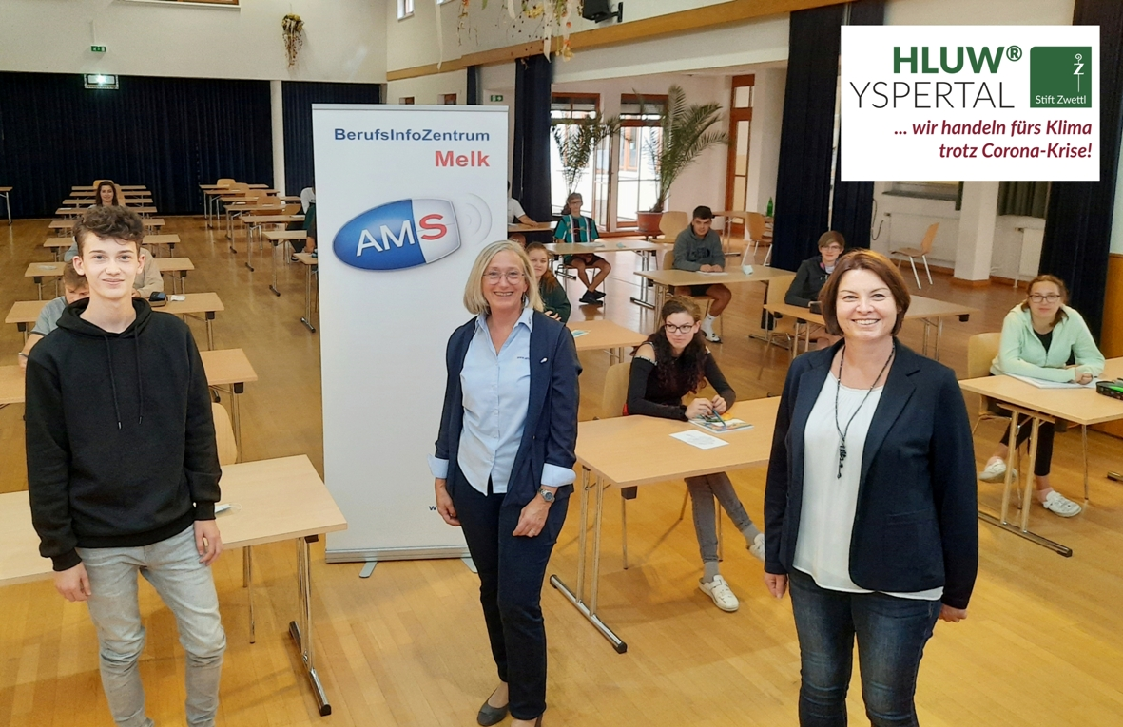
Bewerbungstraining an der HLUW Yspertal - Besonders Green Jobs sind beim Praktikum gefragt. (vlnr) Tabirca Ramon (Schüler der HLUW), Renate Fröschl vom AMS Melk und Organisatorin und Bildungsberaterin der HLUW Dipl. Päd. Gerlinde Derfler; Foto: HLUW Yspertal

Yspertal, Stift Zwettl – Der erste Schritt zum Erfolg auf dem Arbeitsmarkt ist die perfekte Bewerbung.
Frau Renate Fröschl vom AMS Melk informierte bzw. trainierte unter Einhaltung strenger Covid-Regeln am 24. September 2020 die Schülerinnen und Schüler der Höheren Lehranstalt für Umwelt und Wirtschaft in Yspertal über die verschiedensten Bewerbungsformen. Gerade in Zeiten, in denen viele Menschen in Kurzarbeit beschäftigt sind oder hunderte Mitarbeiter ihren Job verlieren, erscheint es besonders wichtig, perfekte Bewerbungsunterlagen vorbereitet zu haben.

Bewerbung für die große Praxis zwischen 3. und 4. Jahrgang

Die Schülerinnen und Schüler des 3. Jahrganges lauschten gespannt dem Vortrag, denn am Ende des Schuljahres müssen sie die große Praxis (Pflichtpraktikum von 12 Wochen) ablegen. Davor werden zahlreiche Bewerbungen abgeschickt. An diesem Nachmittag erhielten die Schülerinnen und Schüler viele interessante Informationen über den Aufbau und den Inhalt von Lebenslauf und Bewerbungsschreiben, denn das Verfassen von aussagekräftigen, fehlerfreien und qualitativ hochwertigen Bewerbungsunterlagen ist das Um und Auf bei der Jobsuche. Sind diese Unterlagen perfekt aufbereitet, kann man auf ein persönliches Gespräch hoffen. Die Expertin zeigte außerdem moderne Bewerbungsformen wie Online-, Telefon- oder Videobewerbung, die sich immer größerer Beliebtheit erfreuen - besonders in der Zeit von Covid.
Arbeitslosigkeit ist sehr hoch

Die Schule wird auch ihrem aktuellen Motto „Wir handeln fürs Klima trotz Corona-Krise!“ gerecht, wie folgende Erkenntnisse zeigen: Anhand div. Statistiken konnte man den Jugendlichen veranschaulichen, dass Green Jobs in Zukunft gefragter denn je sind. Viele dieser Green Skills werden durch den Fächerkanon, der an der HLUW unterrichtet wird, abgedeckt. „Die breitgefächerte Ausbildung, wie sie an dieser Schule vorzufinden ist, und die vielen Zusatzqualifikationen bringen wesentliche Vorteile bei der Jobsuche“, stellt die Expertin, Frau Fröschl vom AMS Melk fest.

Mit Zuversicht in ins Praktikum

Die Schülerinnen und Schüler blickten trotz Corona-Krise sehr positiv in ihre Praktikumszeit. „Es wird sicherlich wegen der zahlreichen notwendigen Einsparungen in vielen Unternehmen schwieriger werden, einen Praktikumsplatz zu bekommen, aber wir haben eine sehr breite, innovative, vielversprechende praktische und theoretische Umweltwirtschaftsausbildung“, so eine Schülerin des 3. Jahrganges der HLUW Yspertal.

Vorbeischauen und mitmachen!

Wer gerade eine Neue Mittelschule (NMS) oder eine Unterstufe im Gymnasium besucht und die Reife- und Diplomprüfung (Matura) an einer berufsbildenden höheren Schule mit interessanten, krisensicheren Berufsfeldern absolvieren möchte, ist bei der HLUW Yspertal genau richtig! Für die praktische Ausbildung stehen zahlreiche Labors, ein drei Hektar großes Freigelände mit Schulgarten, Versuchswasserkraftwerk, einer PV-Anlage und Solarversuchsanlagen sowie eine moderne umwelttechnische Laborhalle mit Werkstätten zur Verfügung.
„Wir bieten jederzeit Schulführungen im Familienverband an. Ganze Klassen und Gruppen können sich per Videobesprechung mit unseren Schülerinnen und Schülern und Lehrpersonen über die Ausbildung informieren. Schnupperschüler sind herzlich willkommen. Man kann auch im Internat nächtigen und ins Internatsleben schnuppern. All dies natürlich unter Einhaltung der Covid-Regeln“, verspricht Schulleiter Mag. Gerhard Hackl. „Anmeldung und Informationen zu diesen Angeboten bitte einfach telefonisch unter 07415 7249-0.“ Die Anmeldung für den Schulbesuch ist jederzeit möglich. Der Anteil der Mädchen an der HLUW Yspertal liegt bei etwa 45 Prozent. Infos auch unter: http://www.hluwyspertal.ac.at

Lebendige Privatschule des Stiftes Zwettl in Yspertal

Besonders wichtig ist die geistige und körperliche Fitness. Mit zahlreichen Sportangeboten, von Fußball für Mädchen und Burschen über Volleyball bis hin zum Bogenschießen, Klettern und Fitnessprogrammen wird den Teenagern eine Menge geboten. Ein Drittel der Unterrichtszeit findet in Form von Praktika oder Projekten statt. Projektwochen und Fachexkursionen mit Auslandskontakten, miteinander arbeiten und Spaß haben und gemeinsam coole Freizeitangebote erleben, das alles sorgt für eine lebendige Berufsausbildung. Natürlich gibt es ein Privatinternat für Mädchen und Burschen. Mit umfangreichen Förderangeboten in der Schule und im Internat kann man seine persönliche Fitness steigern. Die Ausbildung schließt man mit der Reife- und Diplomprüfung ab und erlangt damit auch die Studienberechtigung. Man kann direkt ins Arbeitsleben einsteigen und um den Ingenieurtitel ansuchen. Umwelt- und Abfallbeauftragte/er, mikrobiologische/er und chemische/er Laborant/in und Umweltkaufmann/frau sind nur ein paar Beispiele für mögliche Berufe.

